Міністерство освіти і науки України
Національний університет «Львівська політехніка»
Кафедра систем штучного інтелекту

Звіт
про виконання лабораторних та практичних робіт блоку № 3
На тему: «Цикли. Вкладені цикли. Завершення виконання циклів. Функції. Рекурсія. Вбудовані функції. Одновимірні масиви.»
з дисципліни: «Основи програмування»
до:
Практичних Робіт до блоку № 3
Виконав:
Студент групи ШІ-12
Коваль Станіслав Андрійович

Тема роботи:
Цикли, вкладені цикли, завершення виконання циклів, функції, рекурсія, вбудовані функції та одновимірні масиви у мові C++.

Мета роботи:
Отримання практичних навичок роботи з циклами (for, while, do-while) та керування їх виконанням (break, continue), застосування вкладених циклів, опанування одновимірних масивів та алгоритмів їх обробки, створення функцій з різними способами передачі параметрів, рекурсивних функцій і використання вбудованих функцій C++, а також розв’язання практичних задач мовою C++.

Теоретичні відомості:
1) Теоретичні відомості з переліком важливих тем:
Тема №1: Цикли в C++: призначення та види (for, while, do-while).
Тема №2: Керування виконанням циклів: break, continue, умови завершення.
Тема №3: Вкладені цикли.
Тема №4: Одновимірні масиви: створення, ініціалізація, індексація.
Тема №5: Обробка одновимірних масивів: обхід циклами, пошук і сортування.
Тема №6: Функції: оголошення та визначення, параметри за значенням і за посиланням, параметри за замовчуванням, повернення значень.
Тема №7: Розширені можливості функцій: області видимості static та extern, рекурсія, передача та повернення масивів.
Тема №8: Вбудовані функції C++ та їх роль у спрощенні коду.
2) Індивідуальний план опрацювання теорії:
Тема №1: Цикли в C++: призначення та види (for, while, do-while)
  - Джерела інформації:
    - https://cppreference.com/
    - https://www.w3schools.com/cpp/default.asp
    - Лекції в університеті
  - Що опрацьовано:
    - Ознайомився з роллю циклів у програмуванні та синтаксисом for, while, do-while, навчився обирати тип циклу для конкретної задачі.
  - Статус: Ознайомлений
  - Початок опрацювання теми: 13.10.2026
  - Завершення опрацювання теми: 14.10.2026
Тема №2: Керування виконанням циклів: break, continue, умови завершення
  - Джерела інформації:
    - https://www.w3schools.com/cpp/default.asp
    - https://cppreference.com/
  - Що опрацьовано:
    - Вивчив застосування break і continue, умови завершення циклів та передчасне завершення їх виконання.
  - Статус: Ознайомлений
  - Початок опрацювання теми: 13.10.2026
  - Завершення опрацювання теми: 14.10.2026
Тема №3: Вкладені цикли
  - Джерела інформації:
    - https://www.w3schools.com/cpp/default.asp
    - Лекції в університеті
  - Що опрацьовано:
    - Ознайомився з поняттям вкладених циклів, порядком їх виконання та типовими сценаріями їх використання.
  - Статус: Ознайомлений
  - Початок опрацювання теми: 17.10.2026
  - Завершення опрацювання теми: 18.10.2026
Тема №4: Одновимірні масиви: створення, ініціалізація, індексація
  - Джерела інформації:
    - https://cppreference.com/
    - https://www.w3schools.com/cpp/default.asp
  - Що опрацьовано:
    - Вивчив оголошення та ініціалізацію масивів, індексацію, присвоєння та читання елементів.
  - Статус: Ознайомлений
  - Початок опрацювання теми: 17.10.2026
  - Завершення опрацювання теми: 18.10.2026
Тема №5: Обробка одновимірних масивів: обхід, пошук і сортування
  - Джерела інформації:
    - https://cppreference.com/
    - Лекції в університеті
  - Що опрацьовано:
    - Ознайомився з алгоритмами обходу, пошуку та сортування масивів, а також з використанням функцій для роботи з ними.
  - Статус: Ознайомлений
  - Початок опрацювання теми: 13.10.2026
  - Завершення опрацювання теми: 14.10.2026
Тема №6: Функції: оголошення, параметри, повернення значень
  - Джерела інформації:
    - https://www.w3schools.com/cpp/default.asp
    - https://cppreference.com/
  - Що опрацьовано:
    - Вивчив оголошення та визначення функцій, передачу параметрів за значенням і за посиланням, параметри за замовчуванням та повернення значень.
  - Статус: Ознайомлений
  - Початок опрацювання теми: 15.10.2026
  - Завершення опрацювання теми: 16.10.2026
Тема №7: Розширені можливості функцій: static, extern, рекурсія
  - Джерела інформації:
    - https://cppreference.com/
    - Лекції в університеті
  - Що опрацьовано:
    - Вивчив області видимості static та extern, принципи рекурсії, передачу та повернення масивів і об’єктів.
  - Статус: Ознайомлений
  - Початок опрацювання теми: 17.10.2026
  - Завершення опрацювання теми: 18.10.2026
Тема №8: Вбудовані функції C++
  - Джерела інформації:
    - https://cppreference.com/
  - Що опрацьовано:
    - Ознайомився з огляду вбудованих функцій C++ та прикладами їх використання для спрощення коду.
  - Статус: Ознайомлений
  - Початок опрацювання теми:13.10.2026
  - Завершення опрацювання теми: 14.10.2026

Виконання роботи:

1. Опрацювання завдання та вимог до програм та середовища:
Task 1 - Theory Education Activities
Опрацювати теорію за темами блоку: цикли, вкладені цикли, функції, рекурсія, одновимірні масиви та вбудовані функції.
Task 2 - Requirements management and design activities
Зрозуміти умови задач 3–7, намалювати блок-схеми та оцінити час на їх виконання.
Task 3 - Lab# programming: Lab 2
Розв’язати задачі лабораторної роботи № 2 мовою C++.
Task 4 - Lab# programming: Lab 3
Розв’язати задачі лабораторної роботи № 3 мовою C++.
Task 6 - Practice# programming: Class Practice Task
Виконати практичне завдання, яке розглядалось на занятті.
Task 7 - Practice# programming: Self Practice Task
Виконати самостійне практичне завдання.
Task 8 - Result Documentation Report and Outcomes Placement
Оформити звіт та розмістити документи і програми на GitHub.
Task 9 - Results Evaluation and Release
Оцінити результати виконання блоку та здати їх (release).

2. Виконання завдань.
Task 1 - Theory Education Activities
Опрацював теоретичні матеріали за темами блоку (див. індивідуальний план вище).
Task 2 - Requirements management and design activities
Проаналізував умови задач та створив блок-схеми в Draw.io.
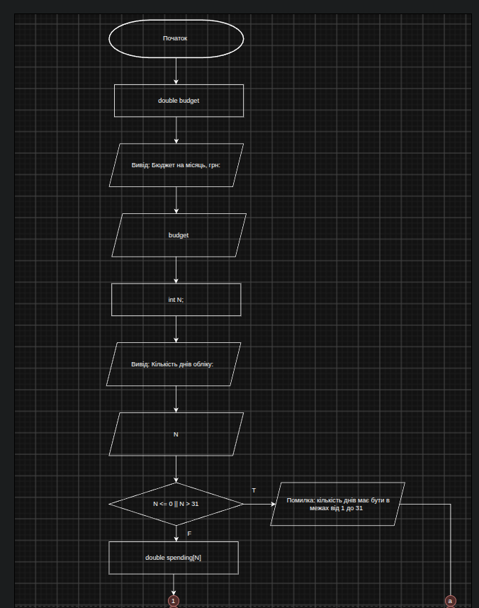
Блок-схема до практичної задачі (Фото 1)
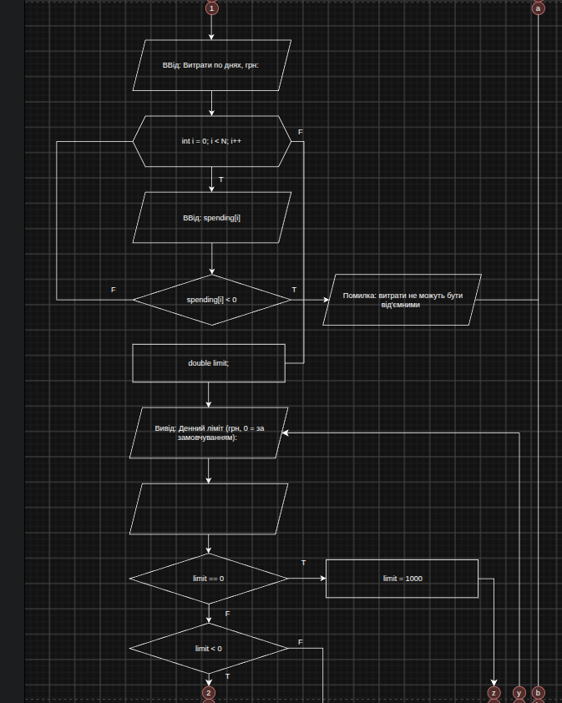
Блок-схема до практичної задачі (Фото 2)
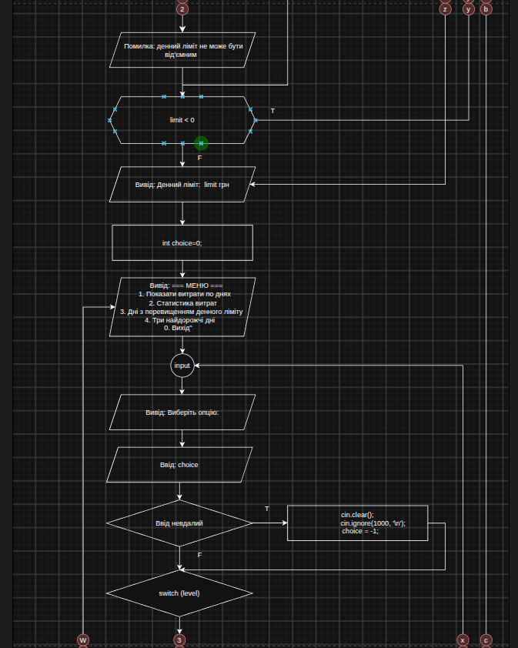
Блок-схема до практичної задачі (Фото 3)
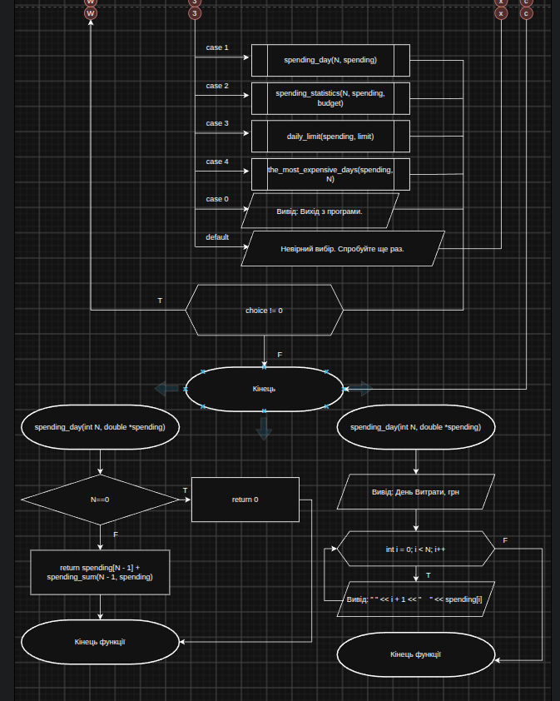
Блок-схема до практичної задачі (Фото 4)
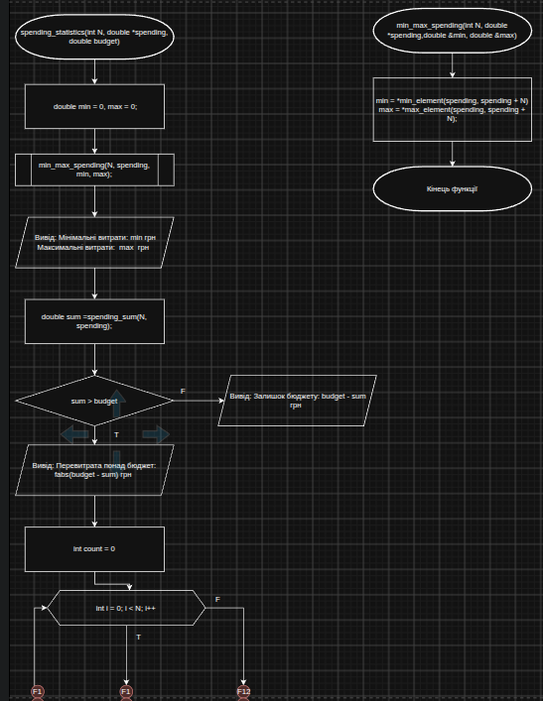
Блок-схема до практичної задачі (Фото 5)
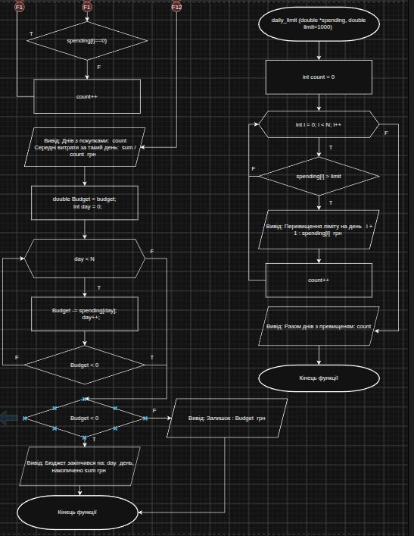
Блок-схема до практичної задачі (Фото 6)
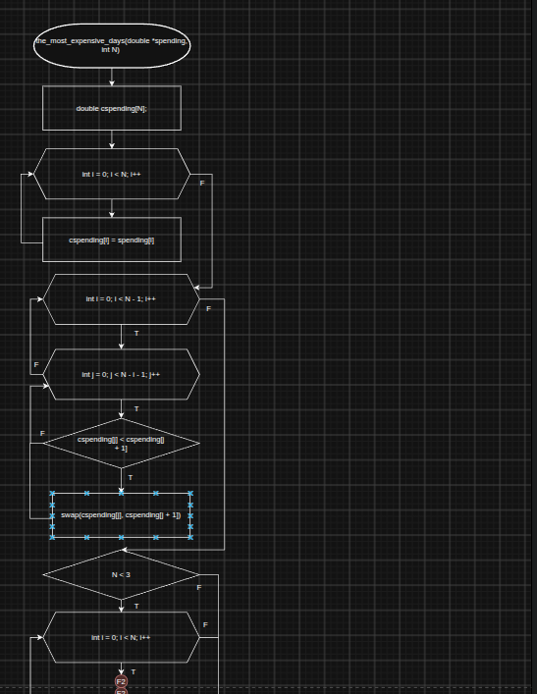
Блок-схема до практичної задачі (Фото 7)
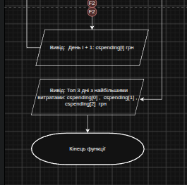
Блок-схема до практичної задачі (Фото 8)
Task 3 - Lab# programming: Lab 2Task 3 - Lab# programming: Lab 2Task 3 - Lab# programming: Lab 2
Лабораторна варіант 20
/*
Лабораторна робота №2, Завдання 1, Варіант 20
Станіслав Коваль
ШІ-12
*/

#include <iostream>
#include <cmath>
#include <iomanip>
using namespace std;

int main() {
const double eps = 0.0001;
const double e = exp(1.0);

double sum = 0.0;
double a = e / 100.0;
int n = 1;
int count = 0;

while (fabs(a) >= eps) {
sum += a;
count++;
n++;
a = a * e / pow(100.0, 2 * n - 1);
}

cout << "Сума ряду a_n = e^n * 100^(-n^2) = " << fixed << setprecision(4) << sum << endl;
cout << "Кількість врахованих членів: " << count << endl;
return 0;
}

Код до Lab 2
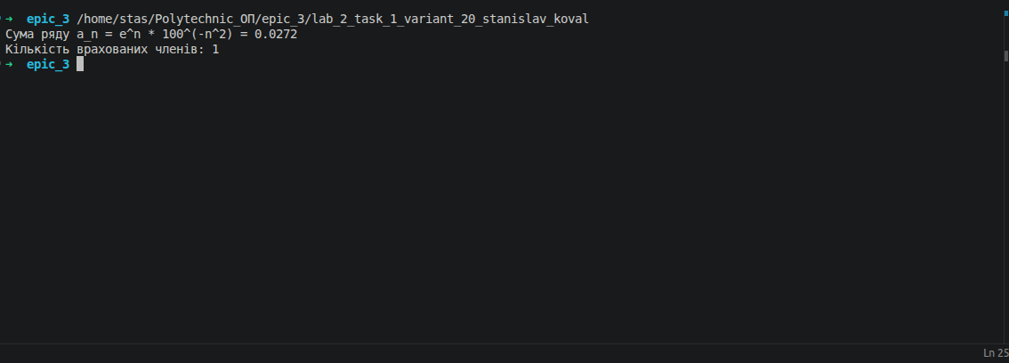
Ввід та вивід до Lab 2
Task 4 - Lab# programming: Lab 3
Лабораторна варіант 1
Формула
$S(x)=\sum_{j=0}^{N}{}a_{j},a_{j}=\frac{(xln3)^{j}}{j!}=\frac{\ln^{j}3}{j!}x^{j}.$

/*
Лабораторна робота №3, Завдання 1, Варіант 1
Станіслав Коваль
ШІ-12
*/

#include <iostream>
#include <iomanip>
#include <cmath>

using namespace std;

int main() {
const double a = 0.1, b = 1.0, eps = 1e-4;
const int k = 10, n = 10;
const double h = (b - a) / k, L = log(3.0);

cout << "Обчислення функції\n\n" << fixed << setprecision(6);

for (int i = 0; i <= k; ++i) {
const double x = a + i * h, z = x * L;
double SN = 0.0, SE = 0.0, an = 1.0;

for (int j = 0; j <= n; ++j) {
SN += an;
an *= z / (j + 1);
}

an = 1.0;
int j = 0;
while (fabs(an) >= eps) {
SE += an;
++j;
an *= z / j;
}

cout << "X=" << x << " SN=" << SN << " SE=" << SE << " Y=" << pow(3.0, x) << '\n';
}

return 0;
}

Код до Lab 3
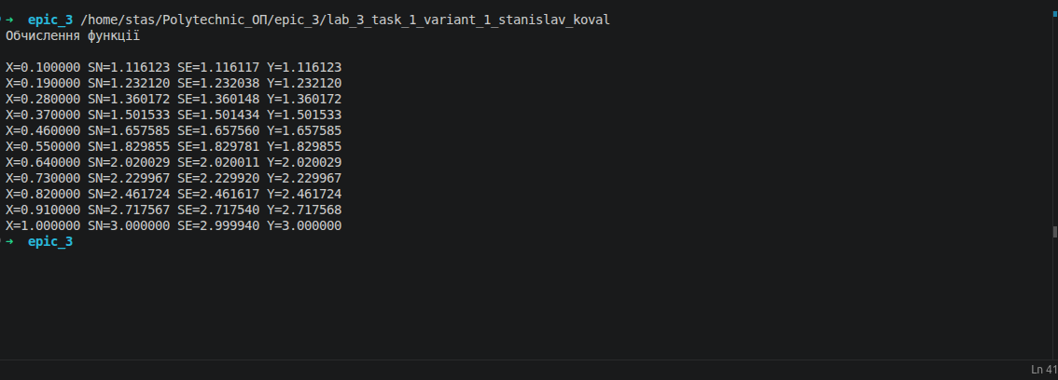
Ввід та вивід до Lab 3
Task 6 - Practice# programming: Class Practice Task
Виконав практичне завдання на занятті
Task 7 - Practice# programming: Self Practice Task
Виконав самостійне практичне завдання: Аналізатор місячного бюджету
/*
Практичне завдання №1
Станіслав Коваль
ШІ-12
*/

#include <iostream>
#include <algorithm>
#include <cmath>
#include <iomanip>
using namespace std;

void spending_day(int N, double *spending) {
cout << "День " << "Витрати, грн" << endl;
for (int i = 0; i < N; i++) {
cout <<" " << i + 1 << " " << spending[i] << endl;
}
}

void min_max_spending(int N, double *spending,double &min, double &max){
min = *min_element(spending, spending + N);
max = *max_element(spending, spending + N);
}

double spending_sum(int N, double *spending) {
if (N == 0) {
return 0;
}
else {
return spending[N - 1] + spending_sum(N - 1, spending);
}
}

void spending_statistics(int N, double *spending, double budget){
double min = 0, max = 0;
min_max_spending(N, spending, min, max);
cout << "Мінімальні витрати: " << min << " грн" << endl;
cout << "Максимальні витрати: " << max << " грн" << endl;

double sum =spending_sum(N, spending);
cout << "Сумарні витрати за місяць: " << sum << " грн" << endl;

if (sum > budget) {
cout << "Перевитрата понад бюджет: " << fabs(budget - sum) << "грн" << endl;
}
else {
cout << "Залишок бюджету: " << budget - sum << "грн" << endl;
}

int count = 0;
for (int i = 0; i < N; i++) {
if (spending[i]==0) {
continue;
}
else{
count++;
}
}
cout << "Днів з покупками: " << count << endl;
cout << "Середні витрати за такий день: " << sum / count << " грн" << endl;

double Budget = budget;
int day = 0;
while (day < N) {
Budget -= spending[day];
day++;
if (Budget < 0) {
break;
}
}
if (Budget < 0) {
cout << "Бюджет закінчився на: " << day << " день, " << "накопичено " << sum << " грн" << endl;
}
else{
cout << "Залишок : " << Budget << " грн" << endl;
}
}

void daily_limit (double *spending, int N, double limit=1000) {
int count = 0;
for (int i = 0; i < N; i++) {
if (spending[i] > limit) {
cout << "Перевищення ліміту на день " << i + 1 << ": " << spending[i] << " грн" << endl;
count++;
}
}
cout << "Разом днів з превищеням: " << count << endl;
}

void the_most_expensive_days(double *spending, int N) {
double cspending[N];
for (int i = 0; i < N; i++) {
cspending[i] = spending[i];
}
for (int i = 0; i < N - 1; i++) {
for (int j = 0; j < N - i - 1; j++) {
if (cspending[j] < cspending[j + 1]) {
swap(cspending[j], cspending[j + 1]);
}
}
}
if (N < 3) {
for (int i = 0; i < N; i++) {
cout << "День " << i + 1 << ": " << cspending[i] << " грн" << endl;
}
}
else {
cout << "Топ 3 дні з найбільшими витратами: " << cspending[0] << ", " << cspending[1] << ", " << cspending[2] << " грн" << endl;
}

}

int main () {
cout << fixed << setprecision(2);
double budget;
cout << "Бюджет на місяць, грн: ";
cin >> budget;
int N;
cout << "Кількість днів обліку: ";
cin >> N;
if (N <= 0 || N > 31) {
cout << "Помилка: кількість днів має бути в межах від 1 до 31" << endl;
return 1;
}

double spending[N];
cout << "Витрати по днях, грн: ";
for (int i = 0; i < N; i++) {
cin >> spending[i];
if (spending[i] < 0) {
cout << "Помилка: витрати не можуть бути від'ємними" << endl;
return 1;
}
}

double limit;
do {
cout << "Денний ліміт (грн, 0 = за замовчуванням): ";
cin >> limit;
if (limit == 0) {
limit = 1000;
break;
}
else if (limit < 0) {
cout << "Помилка: денний ліміт не може бути від'ємним" << endl;
}
} while (limit < 0);
cout << "Денний ліміт: " << limit << " грн" << endl;

int choice=0;
do {
cout << "=== МЕНЮ ===" << endl;
cout << "1. Показати витрати по днях" << endl;
cout << "2. Статистика витрат" << endl;
cout << "3. Дні з перевищенням денного ліміту" << endl;
cout << "4. Три найдорожчі дні" << endl;
cout << "0. Вихід" << endl;

input:
cout << "Виберіть опцію: ";
if (!(cin >> choice)) {
cin.clear();
cin.ignore(1000, '\n');
choice = -1;
}

switch (choice)
{
case 1:
spending_day(N, spending);
break;
case 2:
spending_statistics(N, spending, budget);
break;
case 3:
daily_limit(spending, N, limit);
break;
case 4:
the_most_expensive_days(spending, N);
break;
case 0:
cout << "Вихід з програми." << endl;
break;
default:
cout << "Невірний вибір. Спробуйте ще раз." << endl;
goto input;
}
} while (choice != 0);
return 0;
}

Код до Self Practice Task
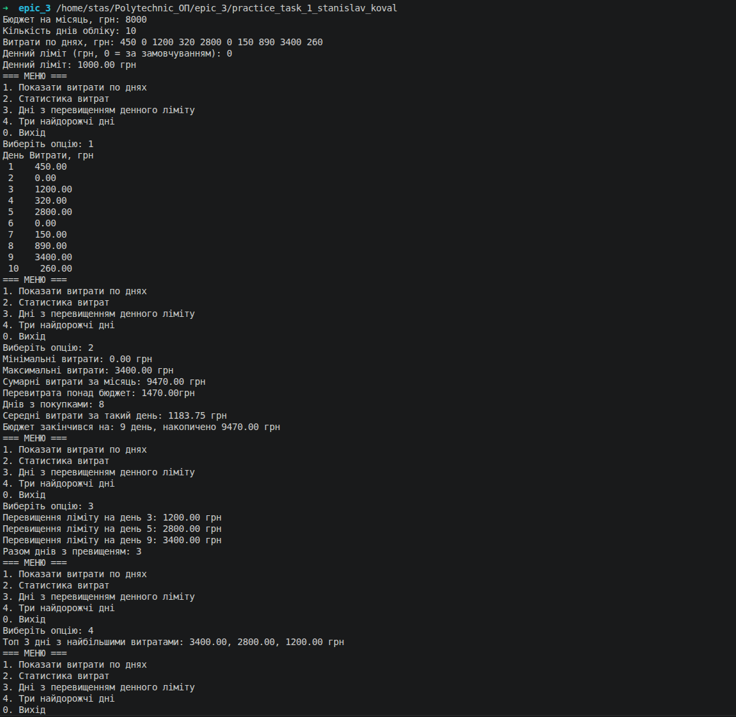
Ввід та вивід до Self Practice Task
Task 8 - Result Documentation Report and Outcomes Placement
Оформив звіт та розмістив документи і програми блоку на GitHub
Algotester:
Виконав декілька завдань з алготестера
Задача 1 Найбільша зростаюча підпослідовність

/*
Алготестер задача 1 Найбільша зростаюча підпослідовність
Станіслав Коваль
ШІ-12
*/

#include <iostream>
using namespace std;

int main() {
int n;
cin >> n;

long long a[100];
int dp[100];

for (int i = 0; i < n; i++) {
cin >> a[i];
dp[i] = 1;
}

for (int i = 0; i < n; i++) {
for (int j = 0; j < i; j++) {
if (a[j] < a[i] && dp[j] + 1 > dp[i]) {
dp[i] = dp[j] + 1;
}
}
}

int best = 0;
for (int i = 0; i < n; i++) {
if (best < dp[i]) {
best = dp[i];
}
}

cout << best << endl;
return 0;
}

Задача 1 Найбільша зростаюча підпослідовність
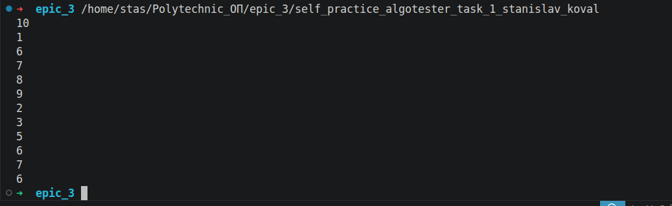
Ввід та вивід до Задачі 1
/*
Алготестер задача 2 Коля, Вася і Теніс
Станіслав Коваль
ШІ-12
*/

#include <iostream>
using namespace std;

int main() {
int n;
cin >> n;

int kWins = 0, vWins = 0;
int kScore = 0, vScore = 0;

for (int i = 0; i < n; i++) {
char c;
cin >> c;

if (c == 'K'){
kScore++;
}
else{
vScore++;
}

if ((kScore >= 11 || vScore >= 11) && abs(kScore - vScore) >= 2) {
if (kScore > vScore){
kWins++;
}
else{
vWins++;
}
kScore = 0;
vScore = 0;
}
}

cout << kWins << ":" << vWins << endl;

if (kScore + vScore > 0) {
cout << kScore << ":" << vScore << endl;
}

return 0;
}
Задача 2 Коля, Вася і Теніс
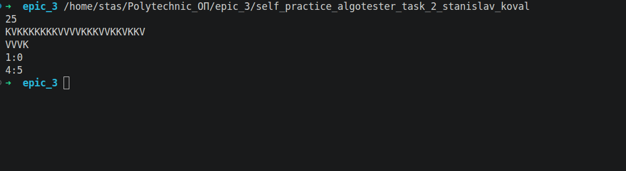
Ввід та вивід до Задачі 2
/*
Алготестер задача 3 Зуби
Станіслав Коваль
ШІ-12
*/

#include <iostream>
using namespace std;

int main() {
int n;
long long k;
cin >> n >> k;

int cur = 0, best = 0;

for (int i = 0; i < n; i++) {
long long a;
cin >> a;

if (a >= k) {
cur++;
if (cur > best) best = cur;
} else {
cur = 0;
}
}

cout << best << endl;
return 0;
}
Задача 3 Зуби
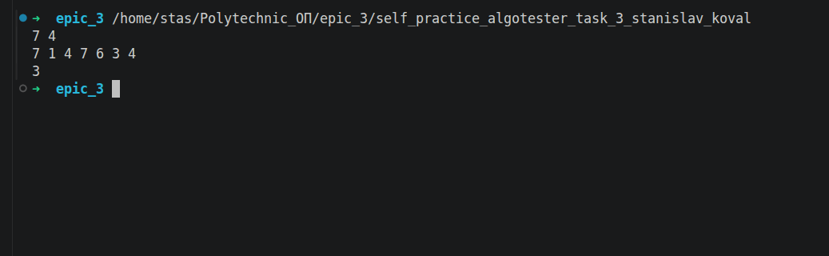
Ввід та вивід до Задачі 3
Кооперація з командою:
Зустріч Обговорення завдань блоку та допомога один одному:
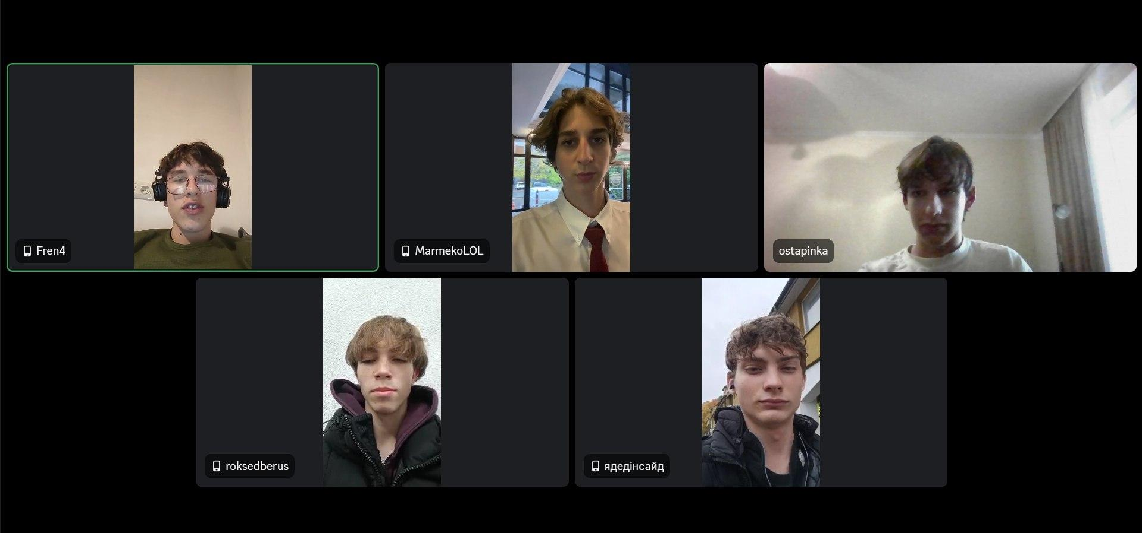
Зустріч команди
Trello:
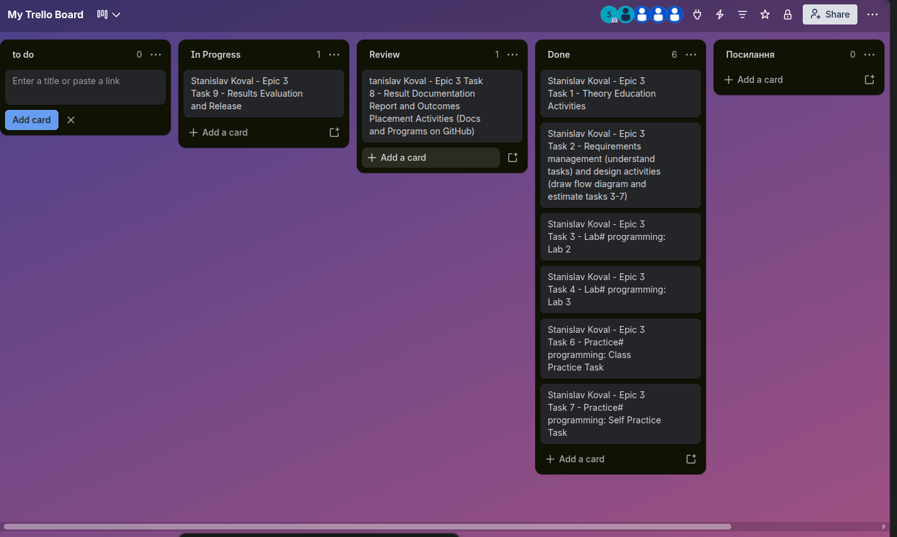
Trello

Висновки:
За цю лабораторну роботу я навчився:
Цикли - використовувати for, while та do-while, обирати тип циклу залежно від задачі та керувати його виконанням за допомогою break і continue.
Вкладені цикли - реалізовувати вкладені цикли для задач, що містять кілька параметрів одночасно.
Одновимірні масиви - створювати й ініціалізувати масиви, обходити їх циклами, виконувати пошук і сортування.
Функції - оголошувати функції, передавати параметри за значенням і за посиланням, використовувати параметри за замовчуванням та повертати значення.
Рекурсія та розширені можливості функцій - писати рекурсивні функції, передавати й повертати масиви.
Вбудовані функції - використовувати стандартні функції C++ для спрощення коду.
Підсумки: ця лабораторна робота допомогла закріпити навички роботи з циклами, масивами та функціями мовою C++ і навчила розбивати складні задачі на функції та цикли.

